Мастер – класс для родителей: «Символ года»

Новогодняя Собака из бумаги
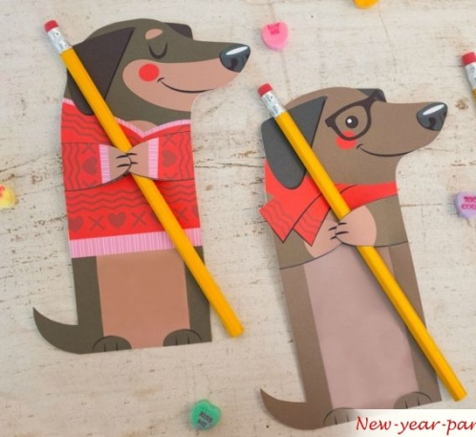
Одна из самых простых поделок — из бумаги. Ограничением для такого творчества может стать только фантазия. Бумажных собачек можно скручивать, складывать, рисовать, вырезать или склеивать — такой оригинальный подарок, положенный каждому гостю возле тарелки, несомненно, порадует и заставит улыбнуться!
Поделки из одноразовой посуды
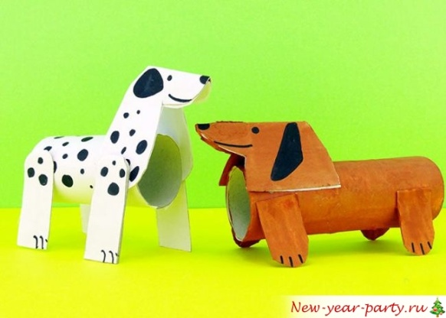
Конечно, на новогодний стол принято выставлять самую хорошую, красивую посуду, но это не значит, что одноразовая не может пригодиться. Пара маркеров, ножницы, клей — и вот уже пластиковые тарелочки и стаканы задорно смотрят собачьими глазками. Разрисовать и склеить посуду не займёт много времени, зато можно будет даже оформить собачками часть стены или занавески.
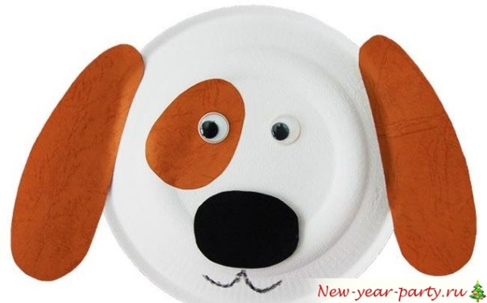

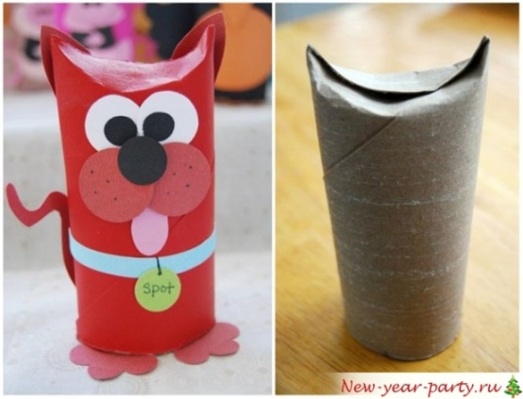
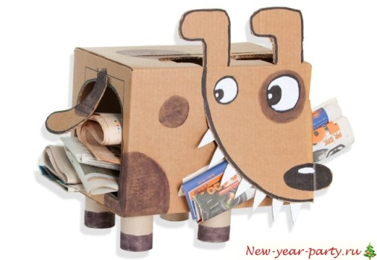
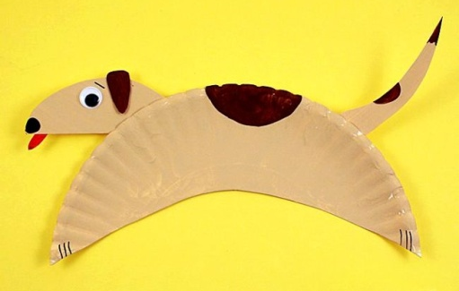

Рулоны от туалетной бумаги превращаются….
Вполне возможно, что в самый нужный момент никаких пластиковых тарелок или красивой бумаги в доме не окажется. Но яркую новогоднюю поделку на год собаки можно сделать даже из рулонов от туалетной бумаги. Оставшаяся втулка станет отличным каркасом для туловища, а из картона или других втулок можно вырезать лапки и мордочку. Такая игрушка будет объёмной и, при желании, её можно повесить на ёлку.

Собака-оригами
Для любителей искусства «посложнее» выходом станет оригами. Схема на фото наглядно демонстрирует, как сложить очаровательного пёсика — символ года. Получившуюся модель останется немного разрисовать и прекрасное украшение готово.
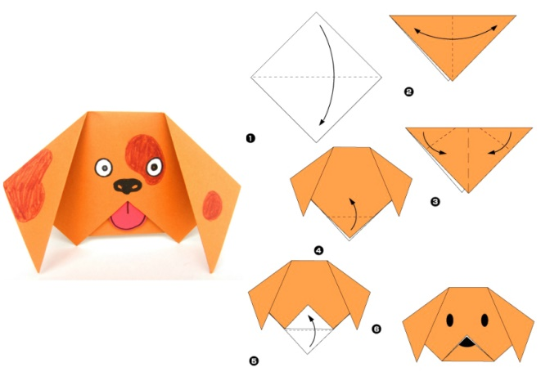
Весёлые Собачьи аппликации
Ещё одной разновидностью новогодней поделки станет аппликация. Вот где действительно простор для воображения. На основной фон, кроме самой собачки, можно наклеить домики, миску, растения или какой-нибудь новогодний аксессуар вроде ёлочных шариков. Маленький ребёнок может сделать такую работу в садик — аппликация точно порадует не только его самого, но и друзей, а воспитатели наверняка оценят красоту и фантазию.

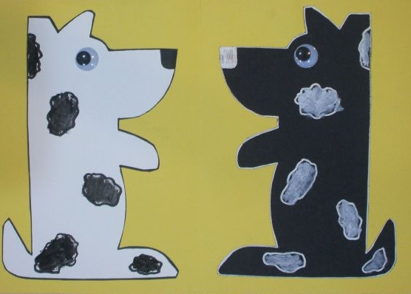
Собачки из ткани и фетра
Более сложный вариант — сшить собачку из ткани или фетра. В этом случае потребуется больше времени и усидчивости. Ниже представлены несколько разновидностей собачек. Мастер-класс по их изготовлению станет отличным времяпрепровождением до боя курантов для гостей праздника!
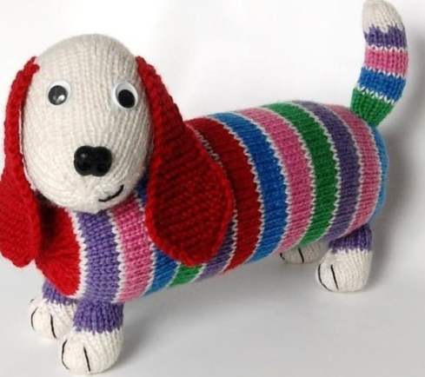
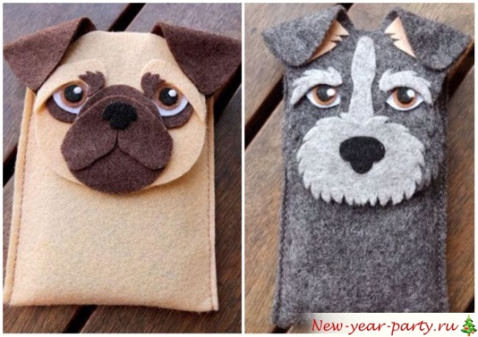
Идеи из подручных материалов
Любые идеи осуществимы — стоит только поискать на дальних полках кухонных шкафчиков или гардероба. Обклеить бутылочку, расшить панамку, приклеить на бумагу несколько палочек от мороженого — это далеко не полный список возможных вариантов.
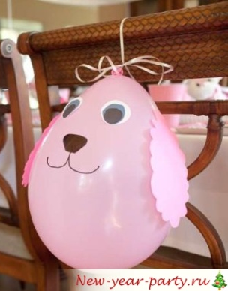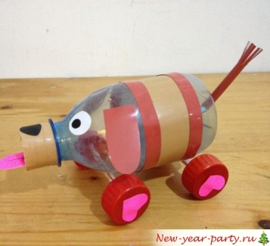

Все эти поделки позволят без особого труда поддержать старую добрую традицию украшать дом и стол к приходу нового года.
Покровитель 2018 года – Желтая земляная Собака.

Составила воспитатель Назарукова Н. Ю.
Д/с №133 г. Тюмень 2017г.

